
Guide du débutant

Chapitre 14
Personnaliser LibreOffice

Droits d’auteur
Ce document est protégé par Copyright © 2018 par l’Équipe de Documentation de LibreOffice. Les contributeurs sont nommés ci-dessous. Vous pouvez le distribuer et/ou le modifier sous les termes de la Licence Publique Générale GNU (https://www.gnu.org/licenses/gpl.html), version 3 ou ultérieure, ou de la Licence Creative Commons Attribution (https://creativecommons.org/licenses/by/4.0/), version 4.0 ou ultérieure.
Toutes les marques déposées citées dans ce guide appartiennent à leurs légitimes propriétaires.
Contributeurs
Ce chapitre est basé sur le chapitre 14 de Getting Started with OpenOffice.org 3.3. Ont contribué
À cette édition
Jean Hollis Weber | John A Smith | Ron Faile Jr.
Olivier Hallot | Jorge Rodríguez
Aux éditions précédentes
Peter Hillier-Brook | Jean Hollis Weber | Michele Zarri
Traduction
De cette édition
Traducteur : | Jean-Luc Vandemeulebroucke
Relecteur : | Philippe Clément
Des éditions précédentes
Traducteur : | Jean-Luc Vandemeulebroucke
Relecteur : | François OLIVIER
Retours
Veuillez adresser tout commentaire ou suggestion concernant ce document à la liste de diffusion de l’Équipe de Documentation : doc@fr.libreoffice.org
- Remarque
Tout ce que vous envoyez à la liste de diffusion, y compris votre adresse mail et toute autre information personnelle incluse dans le message, est archivé publiquement et ne peut pas être effacé.
Date de publication et version du logiciel
Publié le 22 mars 2019. Basé sur LibreOffice 6.0.
Les captures d’écran sont effectuées sous Windows 10 avec le jeu d’icônes Colibre.
Utiliser LibreOffice sur un Mac
Sur Mac, certaines touches et certains éléments de menu sont différents de ceux utilisés sous Windows ou Linux. Le tableau ci-dessous donne quelques substitutions courantes pour les instructions de ce chapitre. Pour une liste plus détaillée, voyez l’Aide de l’application.
Windows ou Linux | Équivalent Mac | Effet
Sélection du menu Outils > Options | LibreOffice > Préférences | Accès aux options de configuration
Clic droit | Control+clic ou clic droit selon la configuration de l’ordinateur | Ouvre un menu contextuel
Ctrl (Control) | z (Command) | Utilisé avec d’autres touches
F5 | Shift+⌘+F5 | Ouvre le Navigateur
F11 | z+T | Ouvre la fenêtre Styles et Formatage

Table des matières
Introduction 1
Personnaliser le contenu du menu 1
Ajouter ou supprimer des éléments à un menu existant 1
Créer un nouveau menu 2
Modifier les menus existants 3
Personnaliser les menus contextuels 4
Personnaliser les barres d’outils 4
Modifier des barres d’outils existantes 5
Créer une nouvelle barre d’outils 6
Choisir les icônes pour les commandes d’une barre d’outils 6
Affecter des touches de raccourci 7
Exemple : affecter des styles à des raccourcis clavier 8
Enregistrer les modifications dans un fichier 9
Charger une configuration de clavier enregistrée 9
Réinitialiser les touches de raccourcis clavier 10
Affecter des macros aux événements 10
Ajouter des fonctionnalités avec des extensions 10
Installer des extensions 10
Mettre à jour les extensions 12

Introduction
Ce chapitre décrit quelques personnalisations courantes que vous désirerez peut-être effectuer.
Dans LibreOffice, vous pouvez personnaliser les menus, les barres d’outils et les raccourcis clavier, vous pouvez en ajouter de nouveaux et affecter des macros aux événements.
- Nouveau
Il est maintenant possible de personnaliser les menus contextuels.
D’autres personnalisations sont faciles à réaliser avec des extensions que vous pouvez installer à partir du site web de LibreOffice ou d’autres fournisseurs.
- Remarques
Les personnalisations des menus et barres d’outils peuvent être enregistrées dans un modèle. Pour cela, commencez par les enregistrer dans un document puis sauvegardez celui-ci comme modèle de la façon décrite au Chapitre 3, Styles et modèles.

Personnaliser le contenu du menu
Vous pouvez ajouter et réarranger les catégories de la barre de menus, ajouter des commandes à un menu et effectuer d’autres modifications.

Ajouter ou supprimer des éléments à un menu existant
Pour personnaliser un menu :
- Sélectionnez Outils > Personnaliser dans la barre de menu.
- Dans la boîte de dialogue Personnaliser (Figure 1), cliquez sur l’onglet Menus.
- Nouveau dans la version 6,0
La boîte de dialogue a été remaniée pour faciliter la personnalisation des menus et barres d’outils.
- Du côté droit, Choisissez dans la liste déroulante A si le menu sera personnalisé dans LibreOffice Writer ou seulement dans un document particulier.
- Sélectionnez dans la liste déroulante en dessous de la précédente (B) le menu que vous désirez personnaliser. Cette liste contient les menus principaux et leurs sous-menus. Les commandes qui font partie du menu choisi apparaissent dans la zone située juste en dessous (C).
- Pour ajouter une commande au menu choisi :
  - Vous pouvez, de manière facultative, sélectionner dans la zone C la commande sous laquelle la nouvelle sera placée.
  - Vous pouvez, de manière facultative, filtrer la liste des commandes en choisissant une catégorie dans la liste déroulante D dans la partie gauche.
  - Sélectionnez la commande à ajouter dans la liste Fonction (E) et cliquez sur la flèche (F) vers la droite, située entre les listes.
  - Si nécessaire, déplacez la nouvelle entrée vers le haut ou vers le bas grâce aux flèches G situées au bord droit de la boîte de dialogue.
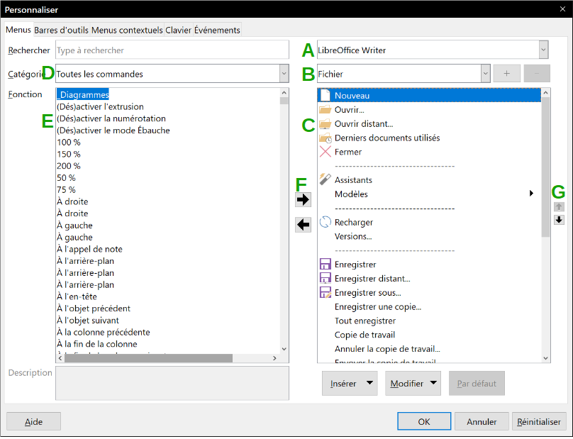
Figure 1 : La page Menus de la boîte de dialogue Personnaliser.
- Pour supprimer une entrée dans la liste de droite, sélectionnez-la et cliquez sur la flèche (F) vers la gauche qui se trouve entre les listes.
- Pour ajouter une ligne de séparation après l’entrée mise en valeur, cliquez sur le bouton Insérer et choisissez Insérer un séparateur.
- Pour ajouter un sous-menu après l’entrée mise en valeur, cliquez sur le bouton Insérer et choisissez Insérer un sous-menu.
- Quand vous avez terminé vos modifications, cliquez sur OK pour les enregistrer et fermer la boîte de dialogue.

Créer un nouveau menu
Pour créer un nouveau menu (qui rassemble, par exemple, les outils pour un projet précis) :
- Dans l’onglet Menus de la boîte de dialogue Personnaliser, cliquez sur le bouton + à droite de la liste des menus (B) pour ouvrir la boîte de dialogue Nouveau menu (Figure 2). Ce bouton n’existe pas pour les menus contextuels.
- Saisissez un nom pour le nouveau menu dans le champ Nom du menu.
- Placez-le à la position que vous souhaitez en utilisant les flèches situées à droite de la boîte de dialogue.
- Cliquez sur le bouton OK pour enregistrer.
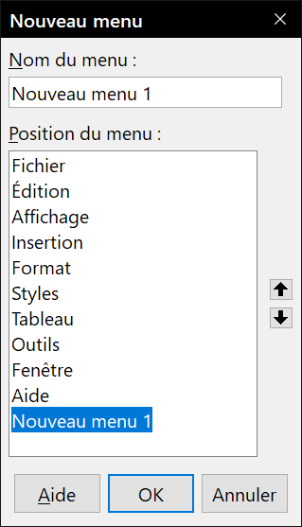
Figure 2 : Ajouter un nouveau menu.
Le nouveau menu apparaît maintenant dans la liste déroulante des menus de la boîte de dialogue Personnaliser. Il apparaîtra dans la barre des menus dès que vous aurez enregistré vos personnalisations.
Après avoir créé un nouveau menu, vous devez lui ajouter des commandes. Pour connaître la procédure, référez-vous à la section « Ajouter ou supprimer des éléments à un menu existant » en page 1.

Modifier les menus existants
Pour déplacer une commande (comme Fermer) ou un sous-menu (comme le sous-menu Fichier | Envoyer), sélectionnez le menu principal (Fichier) dans la liste des menus (B dans la Figure 1) puis le sous-menu (Envoyer) dans la liste située juste en dessous (C dans la Figure 1) et utilisez les boutons fléchés situés sur la droite (G dans la Figure 1) pour le déplacer vers le haut ou le bas. On identifie facilement les sous-menus dans cette liste grâce au petit triangle noir situé à droite de leur nom.
Pour modifier un menu existant, qu’il ait été créé par l’utilisateur ou qu’il soit intégré, sélectionnez-le dans la liste des menus (B dans la Figure 1), puis choisissez une commande ou un sous-menu dans la liste située juste en dessous (C dans la Figure 1) et cliquez sur le bouton Modifier pour faire apparaître la commande Renommer. Saisissez un nouveau nom pour la commande.
Il est non seulement possible de modifier le nom mais aussi de choisir, dans celui-ci, une lettre qui sera soulignée et servira de raccourci au clavier pour vous permettre d’activer la commande ou le sous-menu en appuyant sur Alt + cette lettre. Les sous-menus et commandes existants peuvent être modifiés pour changer la lettre utilisée pour sélectionner leur raccourci par défaut.
Procédez comme ci-dessus en ajoutant un tilde (~) devant la lettre que vous voulez utiliser comme raccourci. Par exemple, pour activer le sous-menu Envoyer en appuyant sur E (après avoir ouvert le menu Fichier par Alt+F), saisissez ~Envoyer. Le raccourci par défaut (y) est remplacé par e.
- Remarque
Il est possible d’utiliser une lettre qui est déjà employée dans le menu (par exemple, dans le menu Insertion, la lettre c est utilisée comme raccourci pour Caractères spéciaux et Section). Il vaut cependant mieux utiliser, si possible, une lettre différente pour chaque entrée, ce qui rend la navigation dans le menu plus simple.

Personnaliser les menus contextuels
- Nouveau
Il est maintenant possible de personnaliser les menus contextuels.
Les menus contextuels constituent un ensemble de menus dynamiques qui affichent des commandes et options différentes selon l’objet sélectionné dans le document. Par exemple, le menu contextuel d’un objet tableau est différent de celui d’un objet cadre.
Pour personnaliser les menus contextuels :
- Sélectionnez Outils > Personnaliser dans la barre de menu.
- Dans la boîte de dialogue Personnaliser (Figure 1), cliquez sur l’onglet Menus contextuels. Il est identique à l’onglet Menus.
- Appliquez les mêmes procédures et options que pour les menus (voir ci-dessus).

Personnaliser les barres d’outils
Il existe plusieurs façons pour personnaliser les barres d’outils ; parmi celles-ci, vous pouvez choisir les icônes visibles et verrouiller une barre ancrée (comme décrit au chapitre 1, Présentation de LibreOffice), ajouter ou supprimer des icônes (commandes) parmi celles qui sont disponibles pour la barre. Vous pouvez aussi créer de nouvelles barres d’outils. Cette partie décrit la manière de créer de nouvelles barres d’outils et d’ajouter ou de supprimer des icônes à celles qui existent.
Pour ouvrir la boîte de dialogue permettant de personnaliser les barres d’outils (Figure 3), effectuez une des actions suivantes :
- Faites un clic droit sur la barre d’outils et choisissez Personnaliser la barre d’outils.
- Sélectionnez Affichage > Barres d’outils > Personnaliser… dans la barre de menu.
- Sélectionnez Outils > Personnaliser… dans la barre de menu et sélectionnez l’onglet Barres d’outils dans la boîte de dialogue Personnaliser.
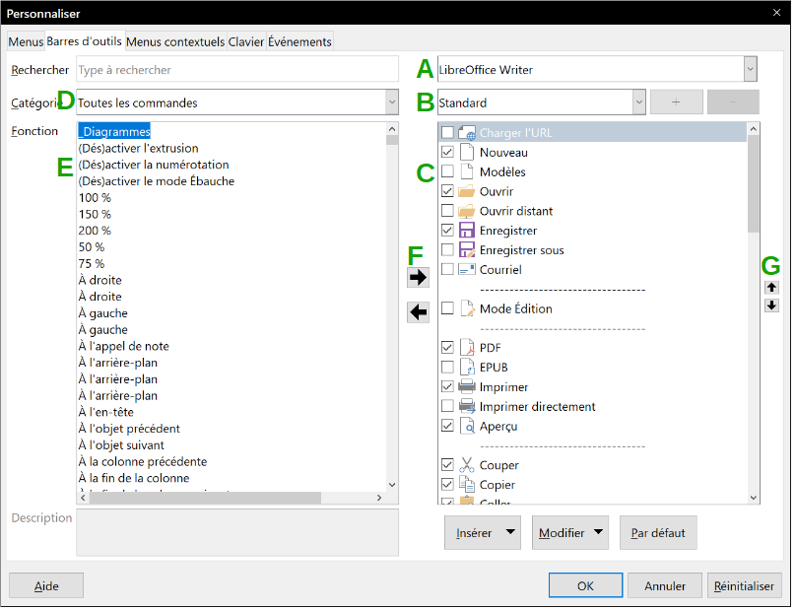
Figure 3 : L’onglet Barres d’outils de la boîte de dialogue Personnaliser

Modifier des barres d’outils existantes
Pour modifier une barre d’outils existante :
- Dans la liste déroulante A en haut à droite, choisissez si vous voulez enregistrer la barre d’outils modifiée pour l’application (Writer, par exemple) ou pour un document sélectionné.
- Dans la liste déroulante B, juste sous la précédente, sélectionnez la barre d’outils que vous voulez personnaliser. Les commandes qui font partie de la barre d’outils choisie apparaissent dans la zone située juste en dessous (C).
- Pour ajouter une commande à la barre sélectionnée :
  - Vous pouvez, de manière facultative, sélectionner dans la zone C la commande sous laquelle la nouvelle sera placée.
  - Vous pouvez, de manière facultative, filtrer la liste des commandes en choisissant une catégorie dans la liste déroulante D dans la partie gauche.
  - Sélectionnez la commande à ajouter dans la liste Fonction (E) et cliquez sur la flèche (F) vers la droite, située entre les listes.
- Si nécessaire, déplacez la nouvelle entrée vers le haut ou vers le bas grâce aux flèches G situées au bord droit de la boîte de dialogue.
- Quand vous avez terminé vos modifications, cliquez sur le bouton OK pour les enregistrer.

Créer une nouvelle barre d’outils
Pour créer une nouvelle barre d’outils :
- Ouvrez la boîte de dialogue Personnaliser, par exemple en cliquant sur Outils > Personnaliser dans la barre de menu, et choisissez l’onglet Barres d’outils.
- Cliquez sur le bouton + à droite de la liste des menus (B) pour ouvrir la boîte de dialogue Nom (Figure 4).
- Saisissez un nom pour le nouveau menu dans le champ Nom de la barre d’outils. Et l’endroit où la sauvegarder (par exemple Writer ou un document ouvert) dans la liste déroulante Enregistrer dans.
- Cliquez sur le bouton OK pour enregistrer.
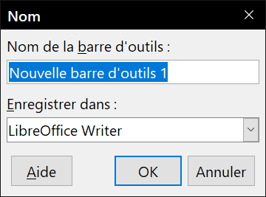
Figure 4 : Nommer une nouvelle barre d’outils
La nouvelle barre d’outils apparaît alors dans la liste des barres d’outils de la boîte de dialogue Personnaliser. Quand vous avez créé une nouvelle barre d’outils, vous devez y ajouter des commandes, comme décrit ci-dessus.

Choisir les icônes pour les commandes d’une barre d’outils
Les commandes de barre d’outils sont habituellement représentées par des icônes, mais toutes les commandes n’ont pas d’icône associée. Dans ce cas, vous pouvez en choisir une.
Pour définir une icône pour une commande, sélectionnez la commande dans la liste de droite (marquée A sur la Figure 3) dans la boîte de dialogue Personnaliser, cliquez sur le bouton Modifier et sélectionnez Modifier l’icône… Dans la boîte de dialogue Modifier l’icône, (Figure 5) faites défiler les icônes disponibles, sélectionnez-en une et cliquez sur le bouton OK pour l’assigner à la commande.
Pour utiliser une icône personnalisée, créez-la à l’aide d’un programme graphique et importez-la ensuite dans LibreOffice en cliquant sur le bouton Importer dans la boîte de dialogue Modifier l’icône. Les icônes personnalisées doivent avoir une taille de 16 x 16, 26 x 26 ou 32 x 32 pixels selon la taille sélectionnée dans la page Affichage de la boîte de dialogue Options (Outils > Options) ; elles doivent avoir été enregistrées au format PNG.
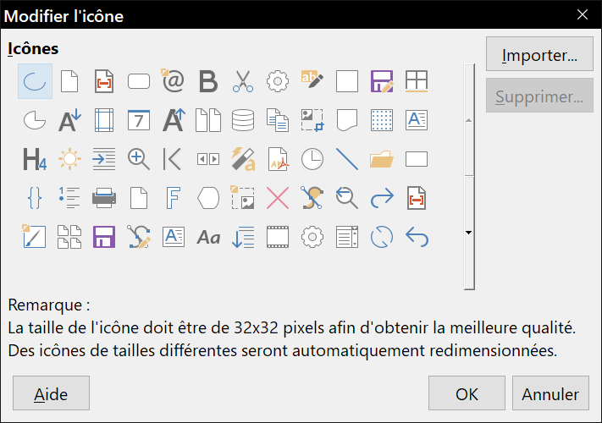
Figure 5 : La boîte de dialogue Modifier l’icône

Affecter des touches de raccourci
En plus d’utiliser les touches de raccourci prédéfinies (décrite dans l’Annexe A), vous pouvez définir les vôtres. Vous pouvez affecter des raccourcis aux fonctions standard de LibreOffice ou à vos macros personnelles et les enregistrer pour les utiliser dans la totalité de la suite LibreOffice.
- Attention
Faites attention en réaffectant les touches de raccourci de votre système d’exploitation ou de LibreOffice. De nombreuses affectations de touches sont des raccourcis universellement employés, comme F1 pour l’Aide, et on attend toujours d’eux un résultat précis. Bien que vous puissiez rétablir les affectations de touches de raccourci à leurs valeurs par défaut dans LibreOffice, modifier certains raccourcis courants peut produire de la confusion, surtout si vous partagez votre ordinateur avec d’autres personnes.
Pour adapter les touches de raccourci à vos besoins, utilisez la boîte de dialogue Personnaliser comme décrit ci-dessous.
- Sélectionnez Outils > Personnaliser dans la barre de menu. La boîte de dialogue Personnaliser s’ouvre. Sélectionnez l’onglet Clavier (Figure 6).
- Pour afficher les touches de raccourci disponibles dans tous les modules de LibreOffice, cochez le bouton LibreOffice en haut à droite.
- Choisissez ensuite la fonction désirée dans les listes Catégorie et Fonction.
- Sélectionnez la touche de raccourci voulue dans la liste Raccourcis clavier et cliquez sur le bouton Modifier, en haut à droite de la boîte de dialogue. La sélection apparaît maintenant dans la liste Touches tout à droite de la boîte de dialogue.
- Cliquez sur le bouton OK pour valider la modification. La touche de raccourci choisie exécutera désormais la fonction définie à l’étape 3 chaque fois qu’elle sera appuyée.
- Remarque
Toutes les touches de raccourci de la fonction sélectionnée sont indiquées dans la boîte de sélection Touches. Si la liste Raccourcis clavier n’indique aucune fonction pour la combinaison de touches, cela signifie que celle-ci n’est pas utilisée. Si ce n’est pas le cas et que vous voulez lui affecter une nouvelle fonction, l’ancienne sera perdue.
Les combinaisons de touches grisées dans cette liste, comme F1 ou F10, ne peuvent pas être affectées à d’autres fonctions.
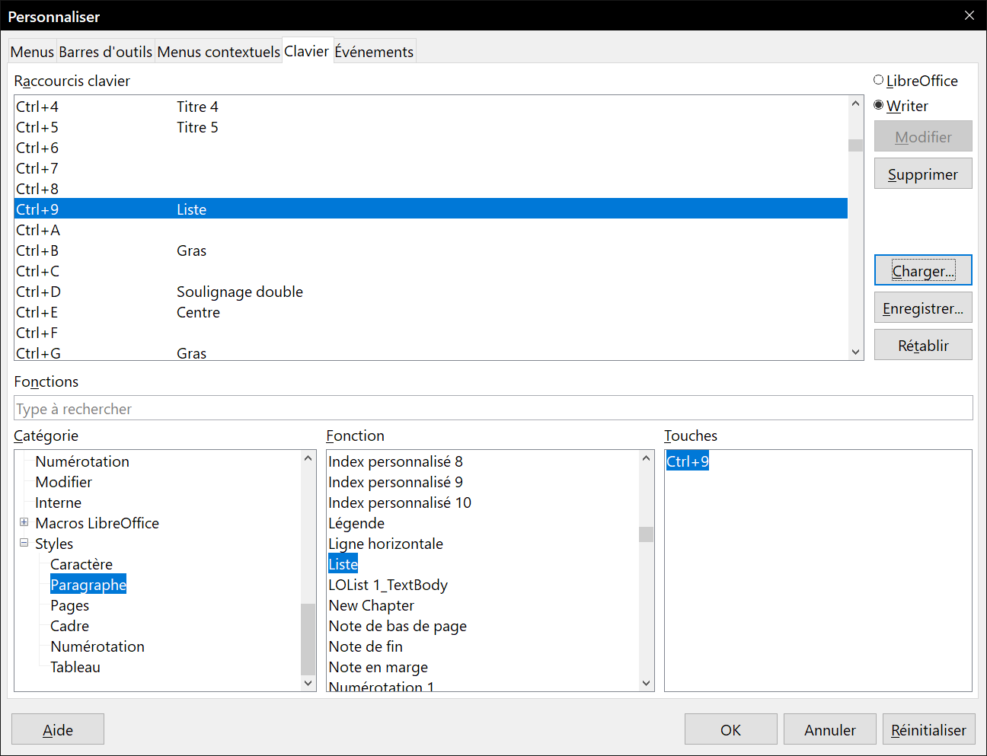
Figure 6 : Définir un raccourci au clavier pour appliquer un style

Exemple : affecter des styles à des raccourcis clavier
Vous pouvez définir des combinaisons de touches pour affecter rapidement des styles à votre document. Certaines sont prédéfinies, comme Ctrl+0 pour le style de paragraphe Corps de texte, Ctrl+1 pour le style Titre 1 ou Ctrl+2 pour le style Titre 2. Vous pouvez modifier ces raccourcis et créer les vôtres.
- Cliquez sur Outils > Personnaliser. La boîte de dialogue Personnaliser s’ouvre. Sélectionnez l’onglet Clavier (Figure 6).
- Pour ne voir que les raccourcis disponibles dans un module (Writer, par exemple), cochez la case voisine de son nom dans le coin supérieur droit de l’onglet ; sinon, cochez LibreOffice pour le rendre disponible dans tous les modules.
- Choisissez la combinaison de touches que vous voulez affecter à un style. Dans cet exemple, nous avons choisi Ctrl+9. Ce choix active le bouton Modifier.
- Dans la partie Fonctions en bas de la boîte de dialogue, recherchez Styles dans la liste Catégorie. Cliquez sur le symbole d’expansion (normalement un signe + ou un triangle) pour afficher la liste des styles
- Sélectionnez une catégorie de style. (Cet exemple utilise un style de paragraphe, mais vous pouvez aussi choisir un style de caractère ou autre chose.) La liste Fonction affiche alors les noms des styles disponibles dans la catégorie choisie.
- Pour affecter Ctrl+9 comme combinaison de touche au style Liste, sélectionnez Liste dans la liste Fonction puis cliquez sur le bouton Modifier. Ctrl+9 apparaît alors dans la liste Touches à droite et Liste apparaît à côté de Ctrl+9 dans la zone des Raccourcis clavier en haut de l’onglet.
- Faites les autres modifications que vous désirez puis cliquez sur OK pour enregistrer la configuration et fermer la boîte de dialogue.
- Attention
Si vous affectez un raccourci clavier à un style personnalisé, celui-ci ne fonctionnera que dans les documents où un style de même catégorie (paragraphe, caractère, cadre,…) et de même nom est défini. Cela peut ne pas être le cas dans un nouveau document par défaut et le raccourci appliquera alors un style non existant.

Enregistrer les modifications dans un fichier
Les modifications dans les affectations de raccourcis clavier peuvent être enregistrées dans un fichier de configuration du clavier pour être utilisées plus tard, ce qui vous permet donc de créer et d’utiliser des configurations différentes selon les besoins. Pour enregistrer les raccourcis clavier dans un fichier :
- Après avoir affecté vos raccourcis clavier, cliquez sur le bouton Enregistrer à droite de la boîte de dialogue Personnaliser (Figure 6).
- Dans la boîte de dialogue Enregistrer la configuration du clavier, sélectionnez Tous les fichiers dans la liste déroulante Type.
- Saisissez ensuite le nom du fichier de configuration du clavier sur la ligne Nom du fichier ou sélectionnez un fichier existant dans la liste. Si nécessaire, vous pouvez naviguer pour trouver un fichier à un autre emplacement.
- Cliquez sur Enregistrer. Une boîte de dialogue de confirmation s’ouvre si vous êtes sur le point d’écraser un fichier existant, sinon il n’y a pas de retour et le fichier est enregistré.

Charger une configuration de clavier enregistrée
Pour charger un fichier de configuration de clavier enregistré et remplacez votre configuration actuelle, cliquez sur le bouton Charger à droite de la boîte de dialogue Personnaliser et sélectionnez le fichier de configuration dans la boîte de dialogue Charger la configuration du clavier.

Réinitialiser les touches de raccourcis clavier
Pour redonner à tous les raccourcis clavier leurs valeurs par défaut, cliquez sur le bouton Réinitialiser en bas à droite de la boîte de dialogue Personnaliser. Faites attention en utilisant cette fonctionnalité car aucune boîte de dialogue ne sera affichée : les valeurs par défaut seront rétablies sans aucun autre avertissement ni confirmation.

Affecter des macros aux événements
Quand il se passe quelque chose dans LibreOffice, on dit qu’un événement s’est produit. Par exemple, un document a été ouvert, une touche a été appuyée ou la souris déplacée. Vous pouvez associer une macro à un événement de façon que cette macro soit exécutée quand l’événement se produit. Une utilisation courante consiste à affecter à l’événement « Ouvrir le document » une macro qui réalise certaines tâches d’initialisation pour le document.
Pour associer une macro à un événement, utilisez l’onglet Événements de la boîte de dialogue Personnaliser. Pour plus d’information, reportez-vous au chapitre 13, Débuter avec les macros.

Ajouter des fonctionnalités avec des extensions
Une extension est un programme qui peut être installé dans LibreOffice pour lui ajouter de nouvelles fonctionnalités et en augmenter la productivité. Des ensembles de modèles, des dictionnaires orthographiques, des galeries de cliparts, des macros, des bibliothèques de boîtes de dialogue peuvent être empaquetés comme extensions de LibreOffice.
Plusieurs extensions sont livrées avec LibreOffice et installées avec le programme. Celles-ci ne peuvent être supprimées qu’en changeant les options d’installation. D’autres peuvent être téléchargées depuis divers sites web. Le dépôt officiel des extensions est situé à https://extensions.libreoffice.org/. Ces extensions sont gratuites.
Certaines extensions provenant d’autres sources sont gratuites, d’autres sont disponibles contre paiement. Lisez les descriptions pour savoir quelles licences et quels prix s’appliquent à celles qui vous intéressent.
Vous pouvez télécharger les extensions dans le dossier que vous voulez (habituellement, le dossier Téléchargements).

Installer des extensions
Les extensions peuvent être installées de l’une des façons suivantes :
- directement à partir du fichier *.oxt dans le navigateur de fichier de votre système : faites un double clic sur le fichier ;
- dans votre navigateur internet, s’il peut être configuré pour ouvrir ce type de fichier à partir de l’hyperlien d’une page web : sélectionnez l’hyperlien puis choisissez Ouvrir le fichier.
- directement à partir de Outils > Gestionnaire des extensions en cliquant sur le bouton Ajouter (Figure 7).
Dans les deux premiers cas, après l’ouverture du Gestionnaire des extensions, une boite de dialogue vous permet de confirmer l’installation puis de continuer. Le fichier est installé pour l’utilisateur actif sur un système à plusieurs utilisateurs.
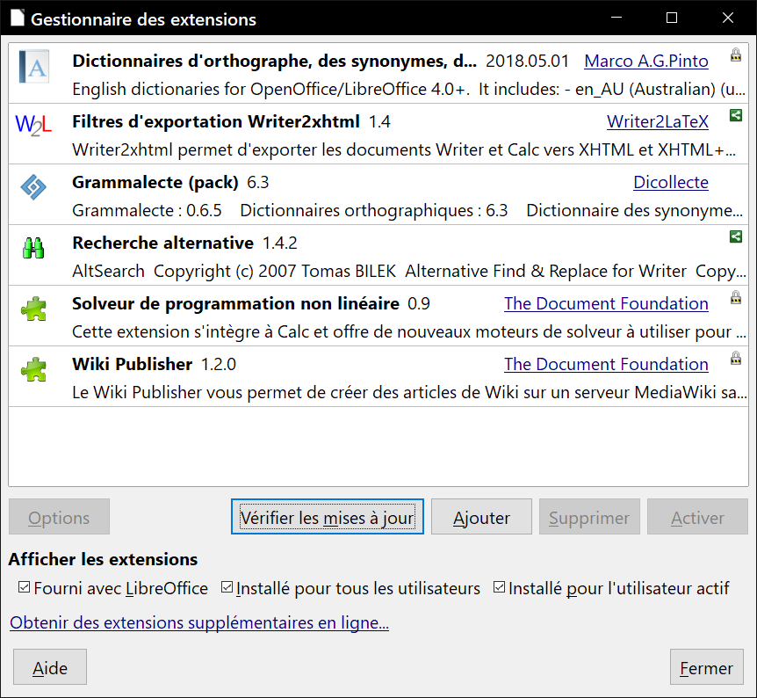
Figure 7 : Utiliser le gestionnaire des extensions
Pour installer directement depuis le Gestionnaire des extensions :
- Dans LibreOffice, cliquez sur Outils > Gestionnaire des extensions dans la barre de menu. L’option qui permet de voir les extensions incorporées à LibreOffice peut être décochée pour voir plus facilement celles qui ont été ajoutées par un utilisateur.
- Dans la boîte de dialogue Gestionnaire des extensions (Figure 7), cliquez sur Ajouter.
- Une fenêtre s’ouvre pour vous permettre de choisir le fichier d’extension *.oxt que vous désirez installer. Quand c’est fait, cliquez sur le bouton Ouvrir.
- Les utilisateurs possédant des droits d’administrateur ou « root » verront une boîte de dialogue où ils pourront installer les extensions « pour tous les utilisateurs » (partagée) ou « seulement pour moi » (utilisateur). Les utilisateurs ordinaires qui ne disposent pas de ces droits ne peuvent installer, supprimer ou modifier que les extensions qui leur sont propres (utilisateur).
- L’extension commence à s’installer.
Dans tous les cas, pendant le processus, il peut vous être demandé d’accepter un accord de licence. Quand l’installation est terminée, l’extension apparaît dans la boîte de dialogue du Gestionnaire des extensions.
- Conseil
Pour obtenir les extensions listées dans le dépôt, vous pouvez ouvrir le Gestionnaire des extensions et cliquer sur le lien Obtenir des extensions supplémentaires en ligne. Vous n’avez pas besoin de les télécharger à part.

Mettre à jour les extensions
Le bouton Vérifier les mises à jour, sous la fenêtre principale du Gestionnaire des extensions, vous permet de rechercher des versions plus récentes des extensions installée.
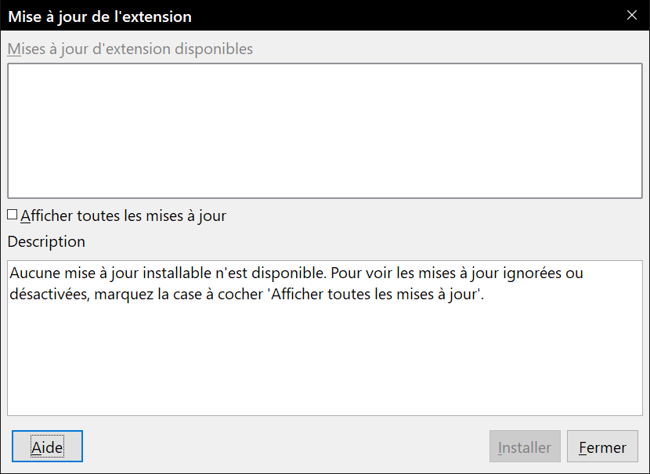
Figure 8 : la boîte de dialogue de mise à jour des extensions.

